Acompanhamento dos Alunos de Desenho de MÁquinas Quanto a Aplicação de Processos Normativos
Marcos Carvalho, Eduardo Livi; Naor Moraes Melo; Naor Moraes Melo
Centro de Tecnologia – CT; Departamento de Engenharia Mecânica – DEM – MONITORIA

Introdução
No que diz respeito à grade curricular, a disciplina Desenho de Máquinas promove hoje o primeiro contato dos alunos de Engenharia com peças e montagens reais. Os conhecimentos adquiridos nessa disciplina serão úteis durante toda a vida acadêmica e profissional dos alunos, daí sua importância. Baseados na nossa avaliação final dos trabalhos realizados na monitoria, nós iremos falar um pouco sobre dois dos assuntos que detectamos um maior índice de dúvidas por parte dos alunos da disciplina em questão. São eles as Projeções Ortogonais e os Cortes. Em seguida, no decorrer do trabalho, faremos uma relação com a metodologia utilizada para o apoio aos alunos e os resultados obtidos.
A representação de peças em desenho técnico é feita através de um sistema de Projeções Ortogonais. A representação gráfica de uma determinada peça não pode deixar dúvidas no que diz respeito à interpretação por técnicos que terão que utilizá-la. Existem dois métodos de representação de peças em projeções ortogonais: o método europeu ou 1º
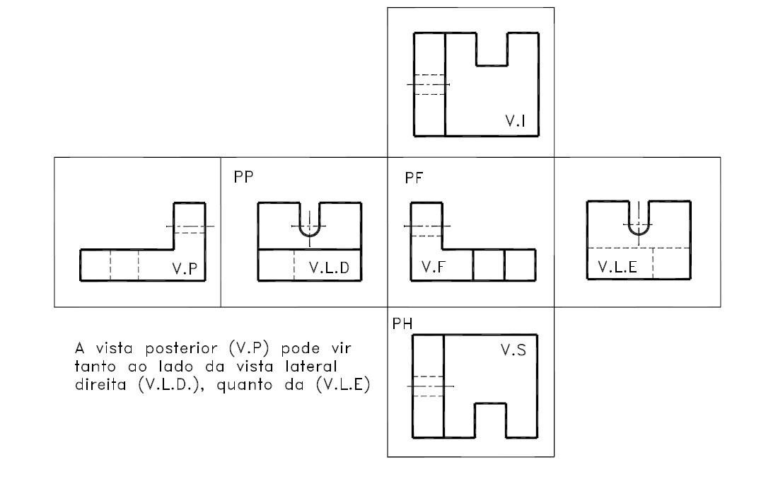
diedro e o método americano ou 3º diedro.
Figura 1 – Projeções Ortogonais (1º diedro)

O principal objetivo do desenho técnico é definir a forma e a dimensão de uma dada peça. A leitura de um desenho não deve conter ambigüidades e tem que possuir todos os dados necessários para a fabricação. O desenho funciona como uma ponte entre a concepção e a fabricação.
Os cortes são necessários, em geral, quando a peça a ser representada possui uma forma interior complicada ou quando alguns detalhes importantes da peça não ficam totalmente definidos por uma projeção ortogonal em arestas visíveis. Quando isso acontece, recorre-se a cortes que ajudam a esclarecer melhor o desenho. Mas eles devem ser usados apenas quando forem realmente necessários. A representação de cortes obedece a determinadas regras de representação convencional, que devem ser seguidas para que o desenho seja legível. Os principais tipos de cortes são: Corte Total, Meio Corte, Corte Parcial e Corte em Desvio. Em seguida explicamos, resumidamente, cada um.

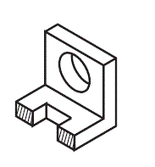
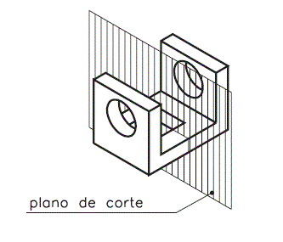
- Corte Total: o corte total é utilizado em peças simétricas que são cortadas em toda a sua extensão como no exemplo abaixo:
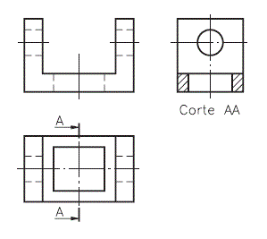
Figura 2 – Corte total

- Meio corte: também utilizado em peças simétricas, este corte permite a visualização de detalhes internos das peças mantendo o aspecto da geometria externa como no exemplo abiaxo:
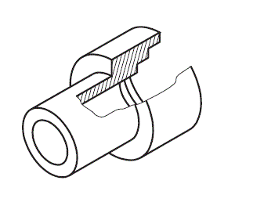
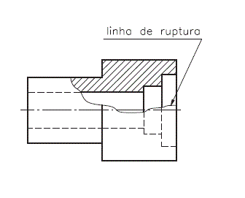
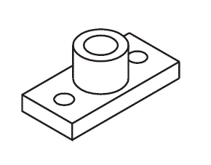
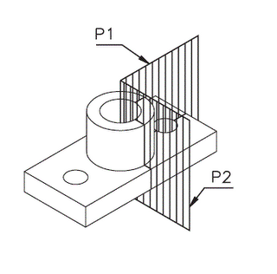
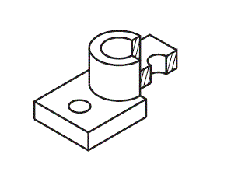
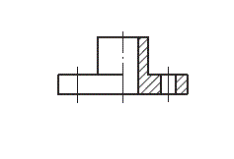
Figura 3 – Meio Corte

- Corte Parcial: é usado quando elementos internos das peças estão localizados em partes determinadas, não sendo necessários cortes totais ou parciais. Segue exemplo:

Figura 4 – Corte Parcial

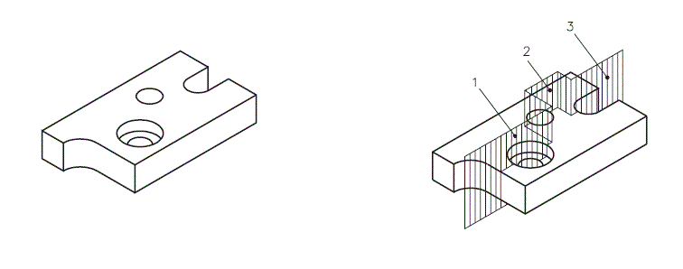
- Corte em desvio: é utilizado para peças assimétricas e/ou que possuam elementos que não estejam alinhados, tornando necessário alguns planos de corte representados no exemplo abaixo:
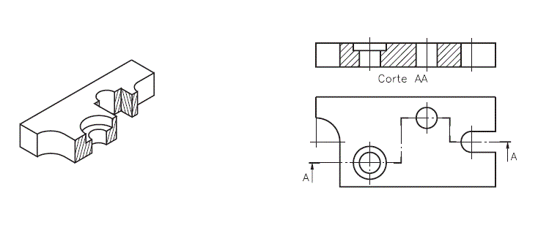
Figura 5 – Corte em Desvio

Palavras-chaves: Desenho técnico, projeções, cortes.

Objetivos
O objetivo quantitativo especificado no projeto foi o de atingir um percentual de aprovação de, no mínimo, 80% dos alunos matriculados na disciplina (o que será discutido nos resultados).
Além desse objetivo quantitativo, o objetivo dos monitores foi o de auxiliar os alunos nos estudos do Desenho Técnico através da aplicação e suporte no desenvolvimento dos exercícios propostos pelo professor.

Descrição metodológica
Para o desenvolvimento dos trabalhos referentes à monitoria foram utilizadas exposições teóricas da disciplina com o auxílio de bibliografia adequada e suporte na resolução de exercícios propostos pelo professor, além da exibição de peças reais demonstrando conceitos do desenho técnico, contribuindo assim, para uma melhor assimilação dos conteúdos por parte dos alunos que procuraram a monitoria.

Conclusão
O trabalho desenvolvido colaborou para a melhoria do desempenho escolar dos alunos que procuraram tirar suas dúvidas na monitoria, corrigindo possíveis falhas na aprendizagem e proporcionando um maior interesse dos mesmos pela disciplina, além de contribuir e incentivar uma futura carreira acadêmica para os monitores.
Todas as atividades desenvolvidas na monitoria foram analisadas, orientadas e supervisionadas pelo professor, inclusive como forma de manter os monitores atualizados frente aos assuntos explanados em sala de aula.

Referências Bibliográficas
Desenho técnico moderno / Arlindo Silva... [et al.]; tradução Antônio Eustáquio de Melo Pertence, Ricardo Nicolau Nassar Koury. – Rio de Janeiro : LTC, 2006.

Monitores;
Orientador;
Coordenador do projeto.

